Приложение 1
к распоряжению
администрации города
от ____________ № _________

ОПИСАНИЕ
границ публичного сервитута

Местоположение границ публичного сервитута | Красноярский край, г. Красноярск
Система координат | МСК 167 (зона 4)
Метод определения координат | аналитический метод
Площадь земельного участка | 208 кв. м
Средняя квадратическая погрешность положения характерной точки (Mt), м | 0,1
Обозначение характерных  точек границ | Координаты, м
Обозначение характерных  точек границ | X | Y
1 | 630250.50 | 94358.07
2 | 630257.22 | 94354.20
3 | 630283.59 | 94326.58
4 | 630292.64 | 94320.32
5 | 630295.69 | 94317.32
6 | 630300.44 | 94313.14
7 | 630320.24 | 94282.69
8 | 630321.93 | 94283.85
9 | 630301.96 | 94314.46
10 | 630297.05 | 94318.78
11 | 630293.92 | 94321.87
12 | 630284.89 | 94328.11
13 | 630258.46 | 94355.80
14 | 630252.64 | 94358.86
15 | 630251.05 | 94359.35
1 | 630250.50 | 94358.07

Графическое описание границ публичного сервитута

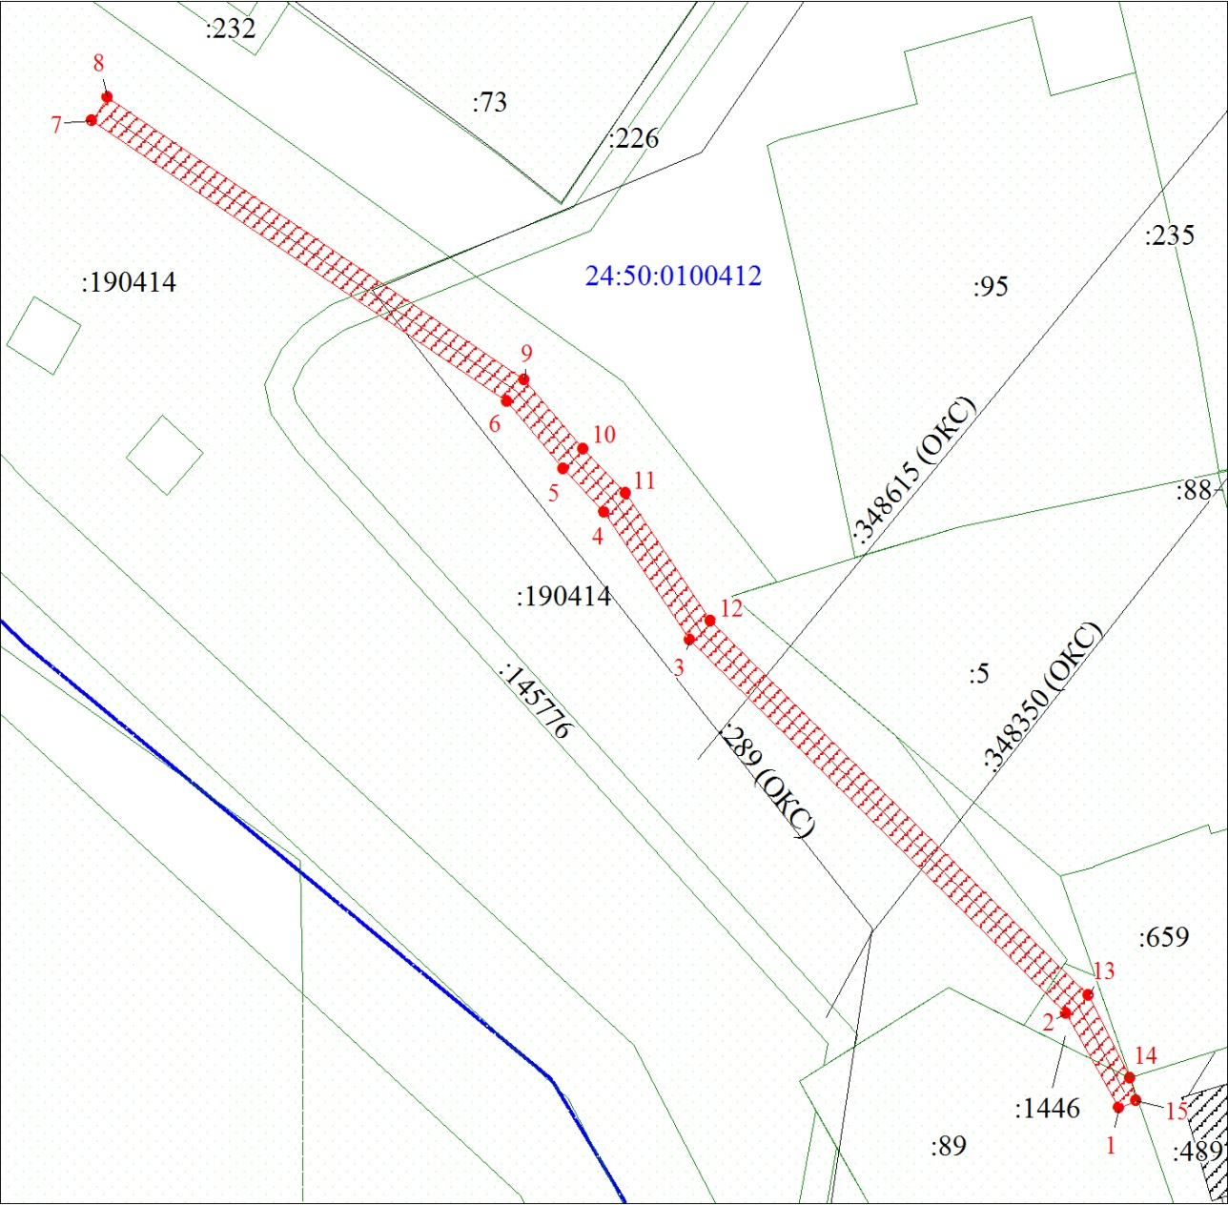
Масштаб 1:500
Условные обозначения:

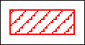 | – граница публичного сервитута;
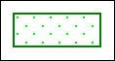 | – часть границы, сведения ЕГРН о которой позволяют однозначно определить ее положение на местности;
:190414 | – надписи кадастрового номера земельного участка;
 | – граница кадастрового квартала;
24:50:0100412 | – обозначение кадастрового квартала.

